МИНОБРНАУКИ РОССИИ

федеральное государственное бюджетное образовательное учреждение

высшего образования

«Череповецкий государственный университет»

**Лабораторная работа № 4**

**«Взаимодействие с БД Access из приложения, созданного на ЯВУ»**

**Выполнил:**

студент гр. 1ИВТпб-01-31оп

Климов А.Г.  
**Проверил:**  преподаватель

Селяничев О.Л.  
Отметка о зачете:

Череповец

2018 год

**Задания**

Часть I.

Создайте таблицу базы данных с полями, содержание которых - фамилия, год рождения, оценки по математике, информатике, иностранному языку. (Или работайте с имеющейся)

Часть II.

Напишите приложение, обеспечивающее решение следующих задач:

1. Внесите в таблицу 5 записей.

2. Осуществите сортировку записей в алфавитном порядке поля фамилий.

3. Сформируйте запросы на выборку:

а) студентов с указанием фамилии и даты рождения;

б) студентов-отличников по математике;

в) студентов-отличников по всем предметам;

г) студентов, чей возраст старше 20 лет.

**Выполнение заданий**

Часть I.

1. Создаём пустую БД в Access (рис. 1).

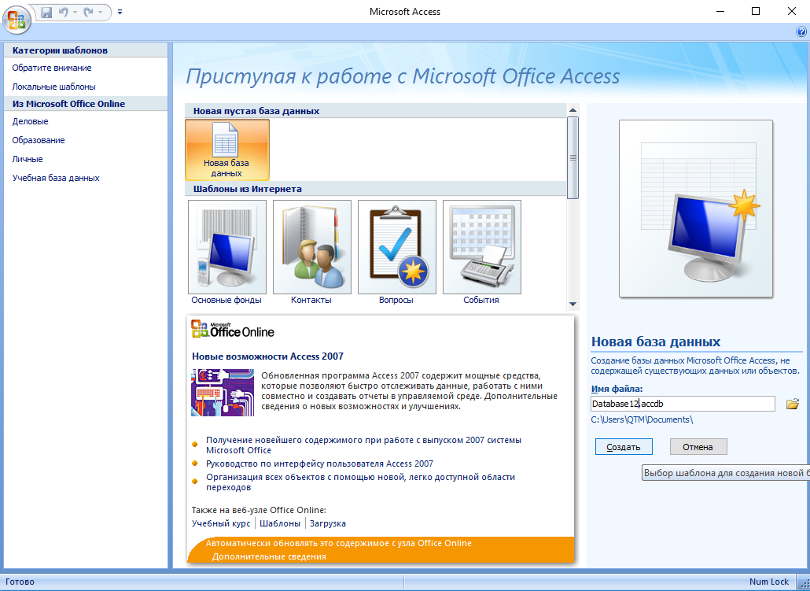

Рис. 1. Создание БД

Создаём таблицу базы данных с полями, содержание которых - фамилия, год рождения, оценки по математике, информатике, иностранному языку (рис. 2).

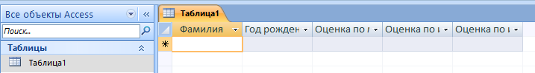

Рис. 2. Создание таблицы

Часть II.

Приложение, обеспечивающее решение следующих задач:

1. Вносим в таблицу 5 записей (рис.3 и рис.4):

dataGridView1->Rows->Clear();

dataGridView1->Columns->Clear();

dataGridView1->ColumnCount = 5;

//

// Заголовки столбцов

dataGridView1->Columns[0]->HeaderCell->Value = "Фамилия";

dataGridView1->Columns[1]->HeaderCell->Value = "Дата рождения";

dataGridView1->Columns[1]->DefaultCellStyle->Format = "d";

dataGridView1->Columns[1]->DefaultCellStyle->Alignment = DataGridViewContentAlignment::MiddleRight;

dataGridView1->Columns[2]->HeaderCell->Value = "Оценка по математике";

dataGridView1->Columns[3]->HeaderCell->Value = "Оценка по информатике";

dataGridView1->Columns[4]->HeaderCell->Value = "Оценка по иностранному языку";

dataGridView1->ColumnHeadersDefaultCellStyle->Alignment = DataGridViewContentAlignment::MiddleCenter;

System::Data::OleDb::OleDbConnection^ connect;

int i = 0;

try

{

connect = gcnew System::Data::OleDb::OleDbConnection("Provider=Microsoft.ACE.OLEDB.12.0; Data Source=DB.accdb; Persist Security Info=False");

connect->Open();

System::Data::OleDb::OleDbCommand^ command = gcnew System::Data::OleDb::OleDbCommand("SELECT * FROM Таблица1", connect);

System::Data::OleDb::OleDbDataReader^ oledbRead = command->ExecuteReader();

while (oledbRead->Read()) {

this->dataGridView1->Rows->Add(oledbRead["Фамилия"], oledbRead["Год рождения"], oledbRead["Оценка по математике"], oledbRead["Оценка по информатике"], oledbRead["Оценка по иностранному языку"]);

}

oledbRead->Close();

}

catch (System::Data::DataException ^ o)

{

System::Windows::Forms::MessageBox::Show("error");

}

finally

{

connect->Close();

}

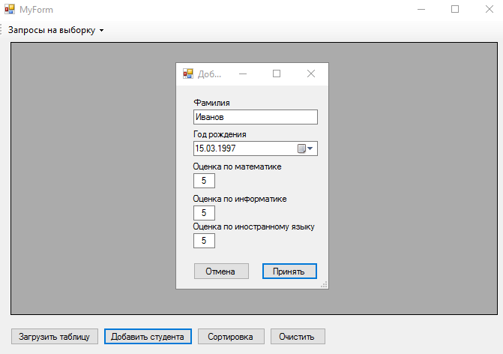

Рис. 3. Добавление записи

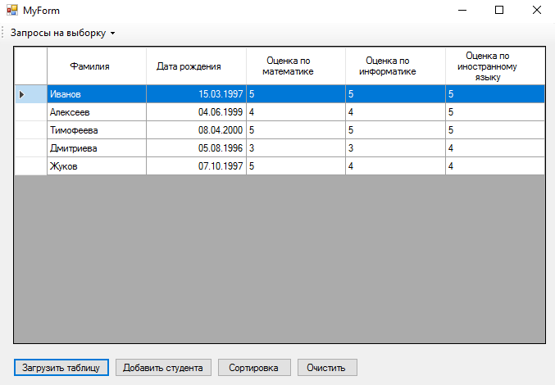

Рис. 4. Все записи таблицы

2. Осуществляем сортировку записей в алфавитном порядке поля фамилий (рис.5):

dataGridView1->Rows->Clear();

dataGridView1->Columns->Clear();

dataGridView1->ColumnCount = 5;

//

// Заголовки столбцов

dataGridView1->Columns[0]->HeaderCell->Value = "Фамилия";

dataGridView1->Columns[1]->HeaderCell->Value = "Дата рождения";

dataGridView1->Columns[1]->DefaultCellStyle->Format = "d";

dataGridView1->Columns[1]->DefaultCellStyle->Alignment = DataGridViewContentAlignment::MiddleRight;

dataGridView1->Columns[2]->HeaderCell->Value = "Оценка по математике";

dataGridView1->Columns[3]->HeaderCell->Value = "Оценка по информатике";

dataGridView1->Columns[4]->HeaderCell->Value = "Оценка по иностранному языку";

System::Data::OleDb::OleDbConnection^ connect;

try

{

connect = gcnew System::Data::OleDb::OleDbConnection("Provider=Microsoft.ACE.OLEDB.12.0; Data Source=DB.accdb; Persist Security Info=False");

connect->Open();

System::Data::OleDb::OleDbCommand^ command = gcnew System::Data::OleDb::OleDbCommand("SELECT * FROM Таблица1 ORDER BY Фамилия", connect);

System::Data::OleDb::OleDbDataReader^ oledbRead = command->ExecuteReader();

while (oledbRead->Read()) {

this->dataGridView1->Rows->Add(oledbRead["Фамилия"], oledbRead["Год рождения"], oledbRead["Оценка по математике"], oledbRead["Оценка по информатике"], oledbRead["Оценка по иностранному языку"]);

}

oledbRead->Close();

}

catch (System::Data::DataException ^ o)

{

System::Windows::Forms::MessageBox::Show("error");

}

finally

{

connect->Close();

}

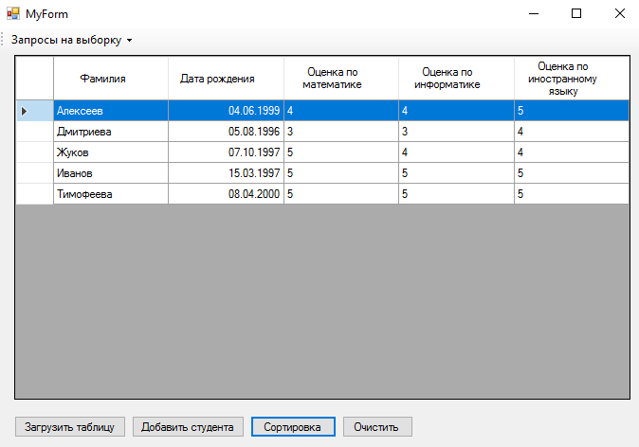

Рис. 5. Отсортированная таблица

3. Формируем запросы на выборку (рис.6):

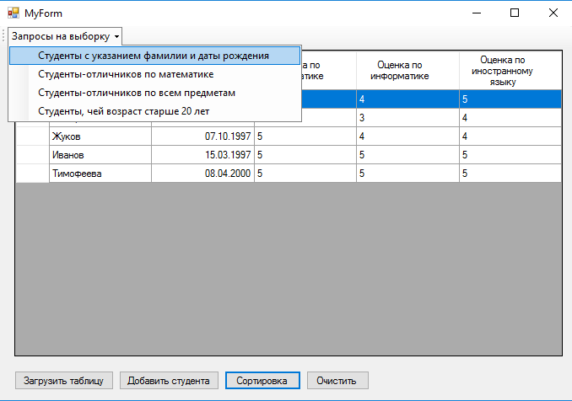

Рис. 6. Список запросов на выборку

а) студенты с указанием фамилии и даты рождения (рис.7):

dataGridView1->Rows->Clear();

dataGridView1->Columns->Clear();

dataGridView1->ColumnCount = 2;

//

// Заголовки столбцов

dataGridView1->Columns[0]->HeaderCell->Value = "Фамилия";

dataGridView1->Columns[1]->HeaderCell->Value = "Дата рождения";

dataGridView1->Columns[1]->DefaultCellStyle->Format = "d";

dataGridView1->Columns[1]->DefaultCellStyle->Alignment = DataGridViewContentAlignment::MiddleRight;

System::Data::OleDb::OleDbConnection^ connect;

try

{

connect = gcnew System::Data::OleDb::OleDbConnection("Provider=Microsoft.ACE.OLEDB.12.0; Data Source=DB.accdb; Persist Security Info=False");

connect->Open();

System::Data::OleDb::OleDbCommand^ command = gcnew System::Data::OleDb::OleDbCommand("SELECT Фамилия, [Год рождения] FROM Таблица1", connect);

System::Data::OleDb::OleDbDataReader^ oledbRead = command->ExecuteReader();

while (oledbRead->Read()) {

this->dataGridView1->Rows->Add(oledbRead["Фамилия"], oledbRead["Год рождения"]);

}

oledbRead->Close();

}

catch (System::Data::DataException ^ o)

{

System::Windows::Forms::MessageBox::Show("error");

}

finally

{

connect->Close();

}

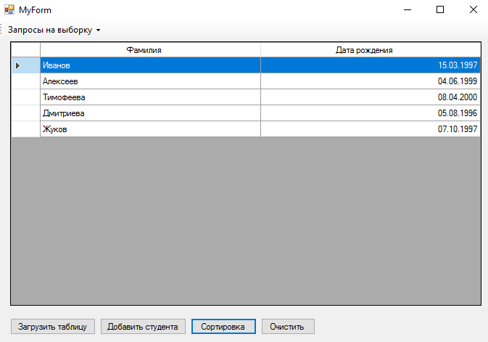

Рис. 7. Фамилия и дата рождения

б) студенты-отличники по математике (рис.8):

dataGridView1->Rows->Clear();

dataGridView1->Columns->Clear();

dataGridView1->ColumnCount = 5;

//

// Заголовки столбцов

dataGridView1->Columns[0]->HeaderCell->Value = "Фамилия";

dataGridView1->Columns[1]->HeaderCell->Value = "Дата рождения";

dataGridView1->Columns[1]->DefaultCellStyle->Format = "d";

dataGridView1->Columns[1]->DefaultCellStyle->Alignment = DataGridViewContentAlignment::MiddleRight;

dataGridView1->Columns[2]->HeaderCell->Value = "Оценка по математике";

dataGridView1->Columns[3]->HeaderCell->Value = "Оценка по информатике";

dataGridView1->Columns[4]->HeaderCell->Value = "Оценка по иностранному языку";

System::Data::OleDb::OleDbConnection^ connect;

try

{

connect = gcnew System::Data::OleDb::OleDbConnection("Provider=Microsoft.ACE.OLEDB.12.0; Data Source=DB.accdb; Persist Security Info=False");

connect->Open();

System::Data::OleDb::OleDbCommand^ command = gcnew System::Data::OleDb::OleDbCommand("SELECT * FROM Таблица1 where [Оценка по математике]=5", connect);

System::Data::OleDb::OleDbDataReader^ oledbRead = command->ExecuteReader();

while (oledbRead->Read()) {

this->dataGridView1->Rows->Add(oledbRead["Фамилия"], oledbRead["Год рождения"], oledbRead["Оценка по математике"], oledbRead["Оценка по информатике"], oledbRead["Оценка по иностранному языку"]);

}

oledbRead->Close();

}

catch (System::Data::DataException ^ o)

{

System::Windows::Forms::MessageBox::Show("error");

}

finally

{

connect->Close();

}

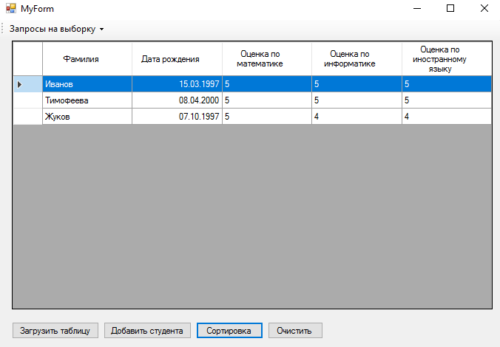

Рис. 8. Отличники по математике

в) студенты-отличники по всем предметам (рис.9):

dataGridView1->Rows->Clear();

dataGridView1->Columns->Clear();

dataGridView1->ColumnCount = 5;

//

// Заголовки столбцов

dataGridView1->Columns[0]->HeaderCell->Value = "Фамилия";

dataGridView1->Columns[1]->HeaderCell->Value = "Дата рождения";

dataGridView1->Columns[1]->DefaultCellStyle->Format = "d";

dataGridView1->Columns[1]->DefaultCellStyle->Alignment = DataGridViewContentAlignment::MiddleRight;

dataGridView1->Columns[2]->HeaderCell->Value = "Оценка по математике";

dataGridView1->Columns[3]->HeaderCell->Value = "Оценка по информатике";

dataGridView1->Columns[4]->HeaderCell->Value = "Оценка по иностранному языку";

System::Data::OleDb::OleDbConnection^ connect;

try

{

connect = gcnew System::Data::OleDb::OleDbConnection("Provider=Microsoft.ACE.OLEDB.12.0; Data Source=DB.accdb; Persist Security Info=False");

connect->Open();

System::Data::OleDb::OleDbCommand^ command = gcnew System::Data::OleDb::OleDbCommand("SELECT * FROM Таблица1 where [Оценка по математике]=5 and [Оценка по информатике]=5 and [Оценка по иностранному языку]=5", connect);

System::Data::OleDb::OleDbDataReader^ oledbRead = command->ExecuteReader();

while (oledbRead->Read()) {

this->dataGridView1->Rows->Add(oledbRead["Фамилия"], oledbRead["Год рождения"], oledbRead["Оценка по математике"], oledbRead["Оценка по информатике"], oledbRead["Оценка по иностранному языку"]);

}

oledbRead->Close();

}

catch (System::Data::DataException ^ o)

{

System::Windows::Forms::MessageBox::Show("error");

}

finally

{

connect->Close();

}

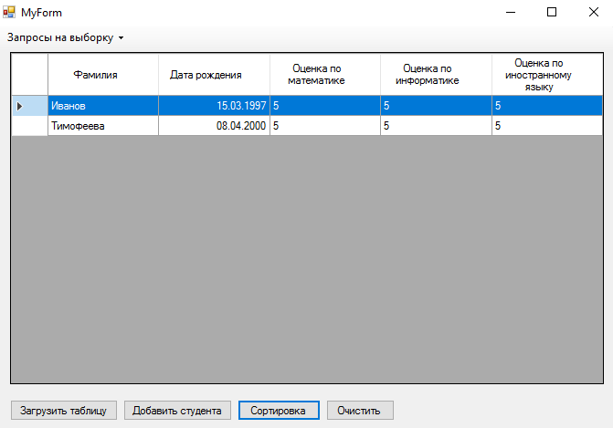

Рис. 9. Отличники по всем предметам

г) студенты, чей возраст старше 20 лет (рис.10)

dataGridView1->Rows->Clear();

dataGridView1->Columns->Clear();

dataGridView1->ColumnCount = 5;

//

// Заголовки столбцов

dataGridView1->Columns[0]->HeaderCell->Value = "Фамилия";

dataGridView1->Columns[1]->HeaderCell->Value = "Дата рождения";

dataGridView1->Columns[1]->DefaultCellStyle->Format = "d";

dataGridView1->Columns[1]->DefaultCellStyle->Alignment = DataGridViewContentAlignment::MiddleRight;

dataGridView1->Columns[2]->HeaderCell->Value = "Оценка по математике";

dataGridView1->Columns[3]->HeaderCell->Value = "Оценка по информатике";

dataGridView1->Columns[4]->HeaderCell->Value = "Оценка по иностранному языку";

System::Data::OleDb::OleDbConnection^ connect;

try

{

connect = gcnew System::Data::OleDb::OleDbConnection("Provider=Microsoft.ACE.OLEDB.12.0; Data Source=DB.accdb; Persist Security Info=False");

connect->Open();

System::Data::OleDb::OleDbCommand^ command = gcnew System::Data::OleDb::OleDbCommand("SELECT * FROM Таблица1 where (DateDiff(\"yyyy\",[Год рождения],DATE())>20)", connect);

System::Data::OleDb::OleDbDataReader^ oledbRead = command->ExecuteReader();

while (oledbRead->Read()) {

this->dataGridView1->Rows->Add(oledbRead["Фамилия"], oledbRead["Год рождения"], oledbRead["Оценка по математике"], oledbRead["Оценка по информатике"], oledbRead["Оценка по иностранному языку"]);

}

oledbRead->Close();

}

catch (System::Data::DataException ^ o)

{

System::Windows::Forms::MessageBox::Show("error");

}

finally

{

connect->Close();

}

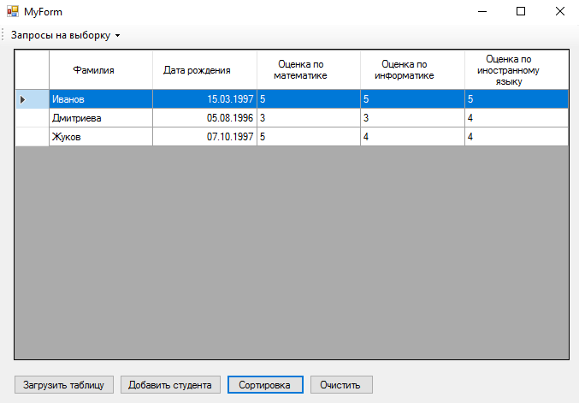

Рис. 10. Студенты, которые старше 20 лет

**Текст программы**

**MyForm.h**

#pragma once

#include "MyForm1.h"

namespace Проект1 {

using namespace System;

using namespace System::ComponentModel;

using namespace System::Collections;

using namespace System::Windows::Forms;

using namespace System::Data;

using namespace System::Drawing;

/// <summary>

/// Сводка для MyForm

/// </summary>

public ref class MyForm : public System::Windows::Forms::Form

{

public:

MyForm(void)

{

InitializeComponent();

//

//TODO: добавьте код конструктора

//

}

protected:

/// <summary>

/// Освободить все используемые ресурсы.

/// </summary>

~MyForm()

{

if (components)

{

delete components;

}

}

private: System::Windows::Forms::DataGridView^ dataGridView1;

private: System::Windows::Forms::Button^ button2;

private: System::Windows::Forms::Button^ button3;

private: System::Windows::Forms::Button^ button5;

private: System::Windows::Forms::Button^ button7;

private: System::Windows::Forms::ToolStrip^ toolStrip1;

private: System::Windows::Forms::ToolStripDropDownButton^ toolStripDropDownButton1;

private: System::Windows::Forms::ToolStripMenuItem^ студентыСУказаниемФамилииИДатыРожденияToolStripMenuItem;

private: System::Windows::Forms::ToolStripMenuItem^ студентыотличниковПоМатематикеToolStripMenuItem;

private: System::Windows::Forms::ToolStripMenuItem^ студентыотличниковПоВсемПредметамToolStripMenuItem;

private: System::Windows::Forms::ToolStripMenuItem^ студентыЧейВозрастСтарше20ЛетToolStripMenuItem;

protected:

private:

/// <summary>

/// Требуется переменная конструктора.

/// </summary>

System::ComponentModel::Container ^components;

#pragma region Windows Form Designer generated code

/// <summary>

/// Обязательный метод для поддержки конструктора - не изменяйте

/// содержимое данного метода при помощи редактора кода.

/// </summary>

void InitializeComponent(void)

{

System::ComponentModel::ComponentResourceManager^ resources = (gcnew System::ComponentModel::ComponentResourceManager(MyForm::typeid));

this->dataGridView1 = (gcnew System::Windows::Forms::DataGridView());

this->button2 = (gcnew System::Windows::Forms::Button());

this->button3 = (gcnew System::Windows::Forms::Button());

this->button5 = (gcnew System::Windows::Forms::Button());

this->button7 = (gcnew System::Windows::Forms::Button());

this->toolStrip1 = (gcnew System::Windows::Forms::ToolStrip());

this->toolStripDropDownButton1 = (gcnew System::Windows::Forms::ToolStripDropDownButton());

this->студентыСУказаниемФамилииИДатыРожденияToolStripMenuItem = (gcnew System::Windows::Forms::ToolStripMenuItem());

this->студентыотличниковПоМатематикеToolStripMenuItem = (gcnew System::Windows::Forms::ToolStripMenuItem());

this->студентыотличниковПоВсемПредметамToolStripMenuItem = (gcnew System::Windows::Forms::ToolStripMenuItem());

this->студентыЧейВозрастСтарше20ЛетToolStripMenuItem = (gcnew System::Windows::Forms::ToolStripMenuItem());

(cli::safe_cast<System::ComponentModel::ISupportInitialize^>(this->dataGridView1))->BeginInit();

this->toolStrip1->SuspendLayout();

this->SuspendLayout();

//

// dataGridView1

//

this->dataGridView1->Anchor = static_cast<System::Windows::Forms::AnchorStyles>((((System::Windows::Forms::AnchorStyles::Top | System::Windows::Forms::AnchorStyles::Bottom)

| System::Windows::Forms::AnchorStyles::Left)

| System::Windows::Forms::AnchorStyles::Right));

this->dataGridView1->AutoSizeColumnsMode = System::Windows::Forms::DataGridViewAutoSizeColumnsMode::Fill;

this->dataGridView1->ColumnHeadersHeightSizeMode = System::Windows::Forms::DataGridViewColumnHeadersHeightSizeMode::AutoSize;

this->dataGridView1->Location = System::Drawing::Point(17, 28);

this->dataGridView1->Name = L"dataGridView1";

this->dataGridView1->Size = System::Drawing::Size(650, 364);

this->dataGridView1->TabIndex = 0;

this->dataGridView1->CellContentClick += gcnew System::Windows::Forms::DataGridViewCellEventHandler(this, &MyForm::dataGridView1_CellContentClick);

//

// button2

//

this->button2->Location = System::Drawing::Point(17, 409);

this->button2->Name = L"button2";

this->button2->Size = System::Drawing::Size(118, 23);

this->button2->TabIndex = 2;

this->button2->Text = L"Загрузить таблицу";

this->button2->UseVisualStyleBackColor = true;

this->button2->Click += gcnew System::EventHandler(this, &MyForm::button2_Click);

//

// button3

//

this->button3->Location = System::Drawing::Point(363, 409);

this->button3->Name = L"button3";

this->button3->Size = System::Drawing::Size(75, 23);

this->button3->TabIndex = 3;

this->button3->Text = L"Очистить";

this->button3->UseVisualStyleBackColor = true;

this->button3->Click += gcnew System::EventHandler(this, &MyForm::button3_Click);

//

// button5

//

this->button5->Location = System::Drawing::Point(141, 409);

this->button5->Name = L"button5";

this->button5->Size = System::Drawing::Size(119, 23);

this->button5->TabIndex = 5;

this->button5->Text = L"Добавить студента";

this->button5->UseVisualStyleBackColor = true;

this->button5->Click += gcnew System::EventHandler(this, &MyForm::button5_Click);

//

// button7

//

this->button7->Location = System::Drawing::Point(266, 409);

this->button7->Name = L"button7";

this->button7->Size = System::Drawing::Size(91, 23);

this->button7->TabIndex = 7;

this->button7->Text = L"Сортировка";

this->button7->UseVisualStyleBackColor = true;

this->button7->Click += gcnew System::EventHandler(this, &MyForm::button7_Click);

//

// toolStrip1

//

this->toolStrip1->Items->AddRange(gcnew cli::array< System::Windows::Forms::ToolStripItem^ >(1) { this->toolStripDropDownButton1 });

this->toolStrip1->Location = System::Drawing::Point(0, 0);

this->toolStrip1->Name = L"toolStrip1";

this->toolStrip1->Size = System::Drawing::Size(679, 25);

this->toolStrip1->TabIndex = 8;

this->toolStrip1->Text = L"toolStrip1";

//

// toolStripDropDownButton1

//

this->toolStripDropDownButton1->DisplayStyle = System::Windows::Forms::ToolStripItemDisplayStyle::Text;

this->toolStripDropDownButton1->DropDownItems->AddRange(gcnew cli::array< System::Windows::Forms::ToolStripItem^ >(4) {

this->студентыСУказаниемФамилииИДатыРожденияToolStripMenuItem,

this->студентыотличниковПоМатематикеToolStripMenuItem, this->студентыотличниковПоВсемПредметамToolStripMenuItem, this->студентыЧейВозрастСтарше20ЛетToolStripMenuItem

});

this->toolStripDropDownButton1->Image = (cli::safe_cast<System::Drawing::Image^>(resources->GetObject(L"toolStripDropDownButton1.Image")));

this->toolStripDropDownButton1->ImageTransparentColor = System::Drawing::Color::Magenta;

this->toolStripDropDownButton1->Name = L"toolStripDropDownButton1";

this->toolStripDropDownButton1->Size = System::Drawing::Size(136, 22);

this->toolStripDropDownButton1->Text = L"Запросы на выборку";

//

// студентыСУказаниемФамилииИДатыРожденияToolStripMenuItem

//

this->студентыСУказаниемФамилииИДатыРожденияToolStripMenuItem->Name = L"студентыСУказаниемФамилииИДатыРожденияToolStripMenuItem";

this->студентыСУказаниемФамилииИДатыРожденияToolStripMenuItem->Size = System::Drawing::Size(348, 22);

this->студентыСУказаниемФамилииИДатыРожденияToolStripMenuItem->Text = L"Студенты с указанием фамилии и даты рождения";

this->студентыСУказаниемФамилииИДатыРожденияToolStripMenuItem->Click += gcnew System::EventHandler(this, &MyForm::студентыСУказаниемФамилииИДатыРожденияToolStripMenuItem_Click);

//

// студентыотличниковПоМатематикеToolStripMenuItem

//

this->студентыотличниковПоМатематикеToolStripMenuItem->Name = L"студентыотличниковПоМатематикеToolStripMenuItem";

this->студентыотличниковПоМатематикеToolStripMenuItem->Size = System::Drawing::Size(348, 22);

this->студентыотличниковПоМатематикеToolStripMenuItem->Text = L"Студенты-отличников по математике";

this->студентыотличниковПоМатематикеToolStripMenuItem->Click += gcnew System::EventHandler(this, &MyForm::студентыотличниковПоМатематикеToolStripMenuItem_Click);

//

// студентыотличниковПоВсемПредметамToolStripMenuItem

//

this->студентыотличниковПоВсемПредметамToolStripMenuItem->Name = L"студентыотличниковПоВсемПредметамToolStripMenuItem";

this->студентыотличниковПоВсемПредметамToolStripMenuItem->Size = System::Drawing::Size(348, 22);

this->студентыотличниковПоВсемПредметамToolStripMenuItem->Text = L"Студенты-отличников по всем предметам";

this->студентыотличниковПоВсемПредметамToolStripMenuItem->Click += gcnew System::EventHandler(this, &MyForm::студентыотличниковПоВсемПредметамToolStripMenuItem_Click);

//

// студентыЧейВозрастСтарше20ЛетToolStripMenuItem

//

this->студентыЧейВозрастСтарше20ЛетToolStripMenuItem->Name = L"студентыЧейВозрастСтарше20ЛетToolStripMenuItem";

this->студентыЧейВозрастСтарше20ЛетToolStripMenuItem->Size = System::Drawing::Size(348, 22);

this->студентыЧейВозрастСтарше20ЛетToolStripMenuItem->Text = L"Студенты, чей возраст старше 20 лет";

this->студентыЧейВозрастСтарше20ЛетToolStripMenuItem->Click += gcnew System::EventHandler(this, &MyForm::студентыЧейВозрастСтарше20ЛетToolStripMenuItem_Click);

//

// MyForm

//

this->AutoScaleDimensions = System::Drawing::SizeF(6, 13);

this->AutoScaleMode = System::Windows::Forms::AutoScaleMode::Font;

this->ClientSize = System::Drawing::Size(679, 444);

this->Controls->Add(this->toolStrip1);

this->Controls->Add(this->button7);

this->Controls->Add(this->button5);

this->Controls->Add(this->button3);

this->Controls->Add(this->button2);

this->Controls->Add(this->dataGridView1);

this->Name = L"MyForm";

this->StartPosition = System::Windows::Forms::FormStartPosition::CenterScreen;

this->Text = L"MyForm";

this->Load += gcnew System::EventHandler(this, &MyForm::MyForm_Load);

(cli::safe_cast<System::ComponentModel::ISupportInitialize^>(this->dataGridView1))->EndInit();

this->toolStrip1->ResumeLayout(false);

this->toolStrip1->PerformLayout();

this->ResumeLayout(false);

this->PerformLayout();

}

#pragma endregion

private: System::Void dataGridView1_CellContentClick(System::Object^ sender, System::Windows::Forms::DataGridViewCellEventArgs^ e) {

}

private: System::Void MyForm_Load(System::Object^ sender, System::EventArgs^ e)

{

dataGridView1->MultiSelect = false;

dataGridView1->SelectionMode = DataGridViewSelectionMode::FullRowSelect;

dataGridView1->AllowUserToAddRows = false;

}

private: System::Void button2_Click(System::Object^ sender, System::EventArgs^ e)

{

dataGridView1->Rows->Clear();

dataGridView1->Columns->Clear();

dataGridView1->ColumnCount = 5;

//

// Заголовки столбцов

dataGridView1->Columns[0]->HeaderCell->Value = "Фамилия";

dataGridView1->Columns[1]->HeaderCell->Value = "Дата рождения";

dataGridView1->Columns[1]->DefaultCellStyle->Format = "d";

dataGridView1->Columns[1]->DefaultCellStyle->Alignment = DataGridViewContentAlignment::MiddleRight;

dataGridView1->Columns[2]->HeaderCell->Value = "Оценка по математике";

dataGridView1->Columns[3]->HeaderCell->Value = "Оценка по информатике";

dataGridView1->Columns[4]->HeaderCell->Value = "Оценка по иностранному языку";

dataGridView1->ColumnHeadersDefaultCellStyle->Alignment = DataGridViewContentAlignment::MiddleCenter;

System::Data::OleDb::OleDbConnection^ connect;

int i = 0;

try

{

connect = gcnew System::Data::OleDb::OleDbConnection("Provider=Microsoft.ACE.OLEDB.12.0; Data Source=DB.accdb; Persist Security Info=False");

connect->Open();

System::Data::OleDb::OleDbCommand^ command = gcnew System::Data::OleDb::OleDbCommand("SELECT * FROM Таблица1", connect);

System::Data::OleDb::OleDbDataReader^ oledbRead = command->ExecuteReader();

while (oledbRead->Read()) {

this->dataGridView1->Rows->Add(oledbRead["Фамилия"], oledbRead["Год рождения"], oledbRead["Оценка по математике"], oledbRead["Оценка по информатике"], oledbRead["Оценка по иностранному языку"]);

}

oledbRead->Close();

}

catch (System::Data::DataException ^ o)

{

System::Windows::Forms::MessageBox::Show("error");

}

finally

{

connect->Close();

}

}

private: System::Void button3_Click(System::Object^ sender, System::EventArgs^ e) {

dataGridView1->Rows->Clear();

dataGridView1->Columns->Clear();

}

private: System::Void button5_Click(System::Object^ sender, System::EventArgs^ e) {

MyForm1 ^form = gcnew MyForm1(); // создаём экземпляр формы

form->ShowDialog(); // показываем

}

private: System::Void button7_Click(System::Object^ sender, System::EventArgs^ e) {

dataGridView1->Rows->Clear();

dataGridView1->Columns->Clear();

dataGridView1->ColumnCount = 5;

//

// Заголовки столбцов

dataGridView1->Columns[0]->HeaderCell->Value = "Фамилия";

dataGridView1->Columns[1]->HeaderCell->Value = "Дата рождения";

dataGridView1->Columns[1]->DefaultCellStyle->Format = "d";

dataGridView1->Columns[1]->DefaultCellStyle->Alignment = DataGridViewContentAlignment::MiddleRight;

dataGridView1->Columns[2]->HeaderCell->Value = "Оценка по математике";

dataGridView1->Columns[3]->HeaderCell->Value = "Оценка по информатике";

dataGridView1->Columns[4]->HeaderCell->Value = "Оценка по иностранному языку";

System::Data::OleDb::OleDbConnection^ connect;

try

{

connect = gcnew System::Data::OleDb::OleDbConnection("Provider=Microsoft.ACE.OLEDB.12.0; Data Source=DB.accdb; Persist Security Info=False");

connect->Open();

System::Data::OleDb::OleDbCommand^ command = gcnew System::Data::OleDb::OleDbCommand("SELECT * FROM Таблица1 ORDER BY Фамилия", connect);

System::Data::OleDb::OleDbDataReader^ oledbRead = command->ExecuteReader();

while (oledbRead->Read()) {

this->dataGridView1->Rows->Add(oledbRead["Фамилия"], oledbRead["Год рождения"], oledbRead["Оценка по математике"], oledbRead["Оценка по информатике"], oledbRead["Оценка по иностранному языку"]);

}

oledbRead->Close();

}

catch (System::Data::DataException ^ o)

{

System::Windows::Forms::MessageBox::Show("error");

}

finally

{

connect->Close();

}

}

private: System::Void студентыСУказаниемФамилииИДатыРожденияToolStripMenuItem_Click(System::Object^ sender, System::EventArgs^ e) {

dataGridView1->Rows->Clear();

dataGridView1->Columns->Clear();

dataGridView1->ColumnCount = 2;

//

// Заголовки столбцов

dataGridView1->Columns[0]->HeaderCell->Value = "Фамилия";

dataGridView1->Columns[1]->HeaderCell->Value = "Дата рождения";

dataGridView1->Columns[1]->DefaultCellStyle->Format = "d";

dataGridView1->Columns[1]->DefaultCellStyle->Alignment = DataGridViewContentAlignment::MiddleRight;

System::Data::OleDb::OleDbConnection^ connect;

try

{

connect = gcnew System::Data::OleDb::OleDbConnection("Provider=Microsoft.ACE.OLEDB.12.0; Data Source=DB.accdb; Persist Security Info=False");

connect->Open();

System::Data::OleDb::OleDbCommand^ command = gcnew System::Data::OleDb::OleDbCommand("SELECT Фамилия, [Год рождения] FROM Таблица1", connect);

System::Data::OleDb::OleDbDataReader^ oledbRead = command->ExecuteReader();

while (oledbRead->Read()) {

this->dataGridView1->Rows->Add(oledbRead["Фамилия"], oledbRead["Год рождения"]);

}

oledbRead->Close();

}

catch (System::Data::DataException ^ o)

{

System::Windows::Forms::MessageBox::Show("error");

}

finally

{

connect->Close();

}

}

private: System::Void студентыотличниковПоМатематикеToolStripMenuItem_Click(System::Object^ sender, System::EventArgs^ e) {

dataGridView1->Rows->Clear();

dataGridView1->Columns->Clear();

dataGridView1->ColumnCount = 5;

//

// Заголовки столбцов

dataGridView1->Columns[0]->HeaderCell->Value = "Фамилия";

dataGridView1->Columns[1]->HeaderCell->Value = "Дата рождения";

dataGridView1->Columns[1]->DefaultCellStyle->Format = "d";

dataGridView1->Columns[1]->DefaultCellStyle->Alignment = DataGridViewContentAlignment::MiddleRight;

dataGridView1->Columns[2]->HeaderCell->Value = "Оценка по математике";

dataGridView1->Columns[3]->HeaderCell->Value = "Оценка по информатике";

dataGridView1->Columns[4]->HeaderCell->Value = "Оценка по иностранному языку";

System::Data::OleDb::OleDbConnection^ connect;

try

{

connect = gcnew System::Data::OleDb::OleDbConnection("Provider=Microsoft.ACE.OLEDB.12.0; Data Source=DB.accdb; Persist Security Info=False");

connect->Open();

System::Data::OleDb::OleDbCommand^ command = gcnew System::Data::OleDb::OleDbCommand("SELECT * FROM Таблица1 where [Оценка по математике]=5", connect);

System::Data::OleDb::OleDbDataReader^ oledbRead = command->ExecuteReader();

while (oledbRead->Read()) {

this->dataGridView1->Rows->Add(oledbRead["Фамилия"], oledbRead["Год рождения"], oledbRead["Оценка по математике"], oledbRead["Оценка по информатике"], oledbRead["Оценка по иностранному языку"]);

}

oledbRead->Close();

}

catch (System::Data::DataException ^ o)

{

System::Windows::Forms::MessageBox::Show("error");

}

finally

{

connect->Close();

}

}

private: System::Void студентыотличниковПоВсемПредметамToolStripMenuItem_Click(System::Object^ sender, System::EventArgs^ e) {

dataGridView1->Rows->Clear();

dataGridView1->Columns->Clear();

dataGridView1->ColumnCount = 5;

//

// Заголовки столбцов

dataGridView1->Columns[0]->HeaderCell->Value = "Фамилия";

dataGridView1->Columns[1]->HeaderCell->Value = "Дата рождения";

dataGridView1->Columns[1]->DefaultCellStyle->Format = "d";

dataGridView1->Columns[1]->DefaultCellStyle->Alignment = DataGridViewContentAlignment::MiddleRight;

dataGridView1->Columns[2]->HeaderCell->Value = "Оценка по математике";

dataGridView1->Columns[3]->HeaderCell->Value = "Оценка по информатике";

dataGridView1->Columns[4]->HeaderCell->Value = "Оценка по иностранному языку";

System::Data::OleDb::OleDbConnection^ connect;

try

{

connect = gcnew System::Data::OleDb::OleDbConnection("Provider=Microsoft.ACE.OLEDB.12.0; Data Source=DB.accdb; Persist Security Info=False");

connect->Open();

System::Data::OleDb::OleDbCommand^ command = gcnew System::Data::OleDb::OleDbCommand("SELECT * FROM Таблица1 where [Оценка по математике]=5 and [Оценка по информатике]=5 and [Оценка по иностранному языку]=5", connect);

System::Data::OleDb::OleDbDataReader^ oledbRead = command->ExecuteReader();

while (oledbRead->Read()) {

this->dataGridView1->Rows->Add(oledbRead["Фамилия"], oledbRead["Год рождения"], oledbRead["Оценка по математике"], oledbRead["Оценка по информатике"], oledbRead["Оценка по иностранному языку"]);

}

oledbRead->Close();

}

catch (System::Data::DataException ^ o)

{

System::Windows::Forms::MessageBox::Show("error");

}

finally

{

connect->Close();

}

}

private: System::Void студентыЧейВозрастСтарше20ЛетToolStripMenuItem_Click(System::Object^ sender, System::EventArgs^ e) {

dataGridView1->Rows->Clear();

dataGridView1->Columns->Clear();

dataGridView1->ColumnCount = 5;

//

// Заголовки столбцов

dataGridView1->Columns[0]->HeaderCell->Value = "Фамилия";

dataGridView1->Columns[1]->HeaderCell->Value = "Дата рождения";

dataGridView1->Columns[1]->DefaultCellStyle->Format = "d";

dataGridView1->Columns[1]->DefaultCellStyle->Alignment = DataGridViewContentAlignment::MiddleRight;

dataGridView1->Columns[2]->HeaderCell->Value = "Оценка по математике";

dataGridView1->Columns[3]->HeaderCell->Value = "Оценка по информатике";

dataGridView1->Columns[4]->HeaderCell->Value = "Оценка по иностранному языку";

System::Data::OleDb::OleDbConnection^ connect;

try

{

connect = gcnew System::Data::OleDb::OleDbConnection("Provider=Microsoft.ACE.OLEDB.12.0; Data Source=DB.accdb; Persist Security Info=False");

connect->Open();

System::Data::OleDb::OleDbCommand^ command = gcnew System::Data::OleDb::OleDbCommand("SELECT * FROM Таблица1 where (DateDiff(\"yyyy\",[Год рождения],DATE())>20)", connect);

System::Data::OleDb::OleDbDataReader^ oledbRead = command->ExecuteReader();

while (oledbRead->Read()) {

this->dataGridView1->Rows->Add(oledbRead["Фамилия"], oledbRead["Год рождения"], oledbRead["Оценка по математике"], oledbRead["Оценка по информатике"], oledbRead["Оценка по иностранному языку"]);

}

oledbRead->Close();

}

catch (System::Data::DataException ^ o)

{

System::Windows::Forms::MessageBox::Show("error");

}

finally

{

connect->Close();

}

}

};

}

**MyForm1.h**

#pragma once

namespace Проект1 {

using namespace System;

using namespace System::ComponentModel;

using namespace System::Collections;

using namespace System::Windows::Forms;

using namespace System::Data;

using namespace System::Drawing;

/// <summary>

/// Summary for MyForm1

/// </summary>

public ref class MyForm1 : public System::Windows::Forms::Form

{

public:

MyForm1(void)

{

InitializeComponent();

//

//TODO: Add the constructor code here

//

}

protected:

/// <summary>

/// Clean up any resources being used.

/// </summary>

~MyForm1()

{

if (components)

{

delete components;

}

}

private: System::Windows::Forms::TextBox^ textBox1;

protected:

private: System::Windows::Forms::TextBox^ textBox3;

private: System::Windows::Forms::TextBox^ textBox4;

private: System::Windows::Forms::TextBox^ textBox5;

private: System::Windows::Forms::Label^ label1;

private: System::Windows::Forms::Label^ label2;

private: System::Windows::Forms::Label^ label3;

private: System::Windows::Forms::Label^ label4;

private: System::Windows::Forms::Label^ label5;

private: System::Windows::Forms::Button^ Принять;

private: System::Windows::Forms::Button^ button1;

private: System::Windows::Forms::DateTimePicker^ dateTimePicker1;

private:

/// <summary>

/// Required designer variable.

/// </summary>

System::ComponentModel::Container ^components;

#pragma region Windows Form Designer generated code

/// <summary>

/// Required method for Designer support - do not modify

/// the contents of this method with the code editor.

/// </summary>

void InitializeComponent(void)

{

this->textBox1 = (gcnew System::Windows::Forms::TextBox());

this->textBox3 = (gcnew System::Windows::Forms::TextBox());

this->textBox4 = (gcnew System::Windows::Forms::TextBox());

this->textBox5 = (gcnew System::Windows::Forms::TextBox());

this->label1 = (gcnew System::Windows::Forms::Label());

this->label2 = (gcnew System::Windows::Forms::Label());

this->label3 = (gcnew System::Windows::Forms::Label());

this->label4 = (gcnew System::Windows::Forms::Label());

this->label5 = (gcnew System::Windows::Forms::Label());

this->Принять = (gcnew System::Windows::Forms::Button());

this->button1 = (gcnew System::Windows::Forms::Button());

this->dateTimePicker1 = (gcnew System::Windows::Forms::DateTimePicker());

this->SuspendLayout();

//

// textBox1

//

this->textBox1->Location = System::Drawing::Point(23, 32);

this->textBox1->MaxLength = 30;

this->textBox1->Name = L"textBox1";

this->textBox1->Size = System::Drawing::Size(166, 20);

this->textBox1->TabIndex = 0;

//

// textBox3

//

this->textBox3->Location = System::Drawing::Point(23, 117);

this->textBox3->MaxLength = 1;

this->textBox3->Name = L"textBox3";

this->textBox3->Size = System::Drawing::Size(29, 20);

this->textBox3->TabIndex = 2;

this->textBox3->TextAlign = System::Windows::Forms::HorizontalAlignment::Center;

this->textBox3->TextChanged += gcnew System::EventHandler(this, &MyForm1::textBox3_TextChanged);

this->textBox3->KeyPress += gcnew System::Windows::Forms::KeyPressEventHandler(this, &MyForm1::textBox3_KeyPress);

//

// textBox4

//

this->textBox4->Location = System::Drawing::Point(23, 160);

this->textBox4->MaxLength = 1;

this->textBox4->Name = L"textBox4";

this->textBox4->Size = System::Drawing::Size(29, 20);

this->textBox4->TabIndex = 3;

this->textBox4->TextAlign = System::Windows::Forms::HorizontalAlignment::Center;

this->textBox4->KeyPress += gcnew System::Windows::Forms::KeyPressEventHandler(this, &MyForm1::textBox4_KeyPress);

//

// textBox5

//

this->textBox5->Location = System::Drawing::Point(23, 197);

this->textBox5->MaxLength = 1;

this->textBox5->Name = L"textBox5";

this->textBox5->Size = System::Drawing::Size(29, 20);

this->textBox5->TabIndex = 4;

this->textBox5->TextAlign = System::Windows::Forms::HorizontalAlignment::Center;

this->textBox5->KeyPress += gcnew System::Windows::Forms::KeyPressEventHandler(this, &MyForm1::textBox5_KeyPress);

//

// label1

//

this->label1->AutoSize = true;

this->label1->Location = System::Drawing::Point(20, 16);

this->label1->Name = L"label1";

this->label1->Size = System::Drawing::Size(56, 13);

this->label1->TabIndex = 5;

this->label1->Text = L"Фамилия";

this->label1->Click += gcnew System::EventHandler(this, &MyForm1::label1_Click);

//

// label2

//

this->label2->AutoSize = true;

this->label2->Location = System::Drawing::Point(20, 58);

this->label2->Name = L"label2";

this->label2->Size = System::Drawing::Size(78, 13);

this->label2->TabIndex = 6;

this->label2->Text = L"Год рождения";

//

// label3

//

this->label3->AutoSize = true;

this->label3->Location = System::Drawing::Point(20, 101);

this->label3->Name = L"label3";

this->label3->Size = System::Drawing::Size(125, 13);

this->label3->TabIndex = 7;

this->label3->Text = L"Оценка по математике";

//

// label4

//

this->label4->AutoSize = true;

this->label4->Location = System::Drawing::Point(20, 144);

this->label4->Name = L"label4";

this->label4->Size = System::Drawing::Size(132, 13);

this->label4->TabIndex = 8;

this->label4->Text = L"Оценка по информатике";

this->label4->Click += gcnew System::EventHandler(this, &MyForm1::label4_Click);

//

// label5

//

this->label5->AutoSize = true;

this->label5->Location = System::Drawing::Point(20, 181);

this->label5->Name = L"label5";

this->label5->Size = System::Drawing::Size(169, 13);

this->label5->TabIndex = 9;

this->label5->Text = L"Оценка по иностранному языку";

//

// Принять

//

this->Принять->Location = System::Drawing::Point(114, 236);

this->Принять->Name = L"Принять";

this->Принять->Size = System::Drawing::Size(75, 23);

this->Принять->TabIndex = 10;

this->Принять->Text = L"Принять";

this->Принять->UseVisualStyleBackColor = true;

this->Принять->Click += gcnew System::EventHandler(this, &MyForm1::button1_Click);

//

// button1

//

this->button1->Location = System::Drawing::Point(23, 236);

this->button1->Name = L"button1";

this->button1->Size = System::Drawing::Size(75, 23);

this->button1->TabIndex = 11;

this->button1->Text = L"Отмена";

this->button1->UseVisualStyleBackColor = true;

this->button1->Click += gcnew System::EventHandler(this, &MyForm1::button1_Click_1);

//

// dateTimePicker1

//

this->dateTimePicker1->Format = System::Windows::Forms::DateTimePickerFormat::Short;

this->dateTimePicker1->Location = System::Drawing::Point(23, 74);

this->dateTimePicker1->Name = L"dateTimePicker1";

this->dateTimePicker1->Size = System::Drawing::Size(166, 20);

this->dateTimePicker1->TabIndex = 12;

//

// MyForm1

//

this->AutoScaleDimensions = System::Drawing::SizeF(6, 13);

this->AutoScaleMode = System::Windows::Forms::AutoScaleMode::Font;

this->ClientSize = System::Drawing::Size(203, 271);

this->Controls->Add(this->dateTimePicker1);

this->Controls->Add(this->button1);

this->Controls->Add(this->Принять);

this->Controls->Add(this->label5);

this->Controls->Add(this->label4);

this->Controls->Add(this->label3);

this->Controls->Add(this->label2);

this->Controls->Add(this->label1);

this->Controls->Add(this->textBox5);

this->Controls->Add(this->textBox4);

this->Controls->Add(this->textBox3);

this->Controls->Add(this->textBox1);

this->Name = L"MyForm1";

this->StartPosition = System::Windows::Forms::FormStartPosition::CenterParent;

this->Text = L"Добавить студента";

this->Load += gcnew System::EventHandler(this, &MyForm1::MyForm1_Load);

this->ResumeLayout(false);

this->PerformLayout();

}

#pragma endregion

private: System::Void MyForm1_Load(System::Object^ sender, System::EventArgs^ e) {

}

private: System::Void label1_Click(System::Object^ sender, System::EventArgs^ e) {

}

private: System::Void label4_Click(System::Object^ sender, System::EventArgs^ e) {

}

private: System::Void button1_Click(System::Object^ sender, System::EventArgs^ e)

{

//int YEAR;

String^ DATE;

int MATH_MARK;

int INF_MARK;

int FL_MARK;

String ^SURNAME;

if (textBox1->Text == "") { SURNAME = ""; } else { SURNAME = (textBox1->Text); }

if (dateTimePicker1->Text == "") { DATE = ""; }else { DATE = (dateTimePicker1->Text); }

//if (textBox2->Text == "") { YEAR = NULL; } else { YEAR = Convert::ToInt32(textBox2->Text); }

if (textBox3->Text == "") { MATH_MARK = NULL; } else { MATH_MARK = Convert::ToInt32(textBox3->Text); }

if (textBox4->Text == "") { INF_MARK = NULL; } else { INF_MARK = Convert::ToInt32(textBox4->Text); }

if (textBox5->Text == "") { FL_MARK = NULL; } else { FL_MARK = Convert::ToInt32(textBox5->Text); }

System::Data::OleDb::OleDbConnection^ connect;

try

{

connect = gcnew System::Data::OleDb::OleDbConnection("Provider=Microsoft.ACE.OLEDB.12.0; Data Source=DB.accdb; Persist Security Info=False");

connect->Open();

System::Data::OleDb::OleDbCommand^ command = gcnew System::Data::OleDb::OleDbCommand("INSERT INTO Таблица1 VALUES ('"+ SURNAME +"', '"+DATE+"',"+ MATH_MARK +","+ INF_MARK +","+ FL_MARK +")", connect);

MessageBox::Show("Запись успешно добавлена!", "Уведомление", MessageBoxButtons::OK, MessageBoxIcon::Exclamation);

System::Data::OleDb::OleDbDataReader^ oledbRead = command->ExecuteReader();

}

catch (System::Data::DataException ^ o)

{

System::Windows::Forms::MessageBox::Show("error");

}

finally

{

connect->Close();

}

this->Close();

}

private: System::Void textBox2_TextChanged(System::Object^ sender, System::EventArgs^ e) {

}

private: System::Void textBox2_KeyPress(System::Object^ sender, System::Windows::Forms::KeyPressEventArgs^ e)

{

if (((e->KeyChar >= '0') && (e->KeyChar <= '9')) || e->KeyChar == 8)

return;

e->Handled = true;

}

private: System::Void textBox3_KeyPress(System::Object^ sender, System::Windows::Forms::KeyPressEventArgs^ e)

{

if (((e->KeyChar >= '1') && (e->KeyChar <= '5')) || e->KeyChar == 8)

return;

e->Handled = true;

}

private: System::Void textBox4_KeyPress(System::Object^ sender, System::Windows::Forms::KeyPressEventArgs^ e)

{

if (((e->KeyChar >= '1') && (e->KeyChar <= '5')) || e->KeyChar == 8)

return;

e->Handled = true;

}

private: System::Void textBox5_KeyPress(System::Object^ sender, System::Windows::Forms::KeyPressEventArgs^ e)

{

if (((e->KeyChar >= '1') && (e->KeyChar <= '5')) || e->KeyChar == 8)

return;

e->Handled = true;

}

private: System::Void textBox3_TextChanged(System::Object^ sender, System::EventArgs^ e) {

}

private: System::Void button1_Click_1(System::Object^ sender, System::EventArgs^ e) {

this->Close();

}

};

}